

北方民族大学

本科毕业论文（设计）

题目: 心理健康治疗系统-开处方子系统

的设计与实现

院(系)名 称: 计算机科学与工程学院

学 生 姓 名: 覃珍珍

学 号: 20152191

专 业: 软件工程

指导教师姓名: 林淑飞

论文提交时间: 2019年5月18日

北方民族大学教务处制

**北方民族大学毕业论文（设计）诚信承诺书**

|  |  |  |  |
| --- | --- | --- | --- |
| 学生姓名 | 覃珍珍 | 年级 | 2015级 |
| 所学专业 | 软件工程 | 学号 | 20152191 |
| 所在学院 | 计算机科学与工程学院 | | |
| **学生承诺**  **本人慎重承诺和声明：**  我承诺在毕业论文（设计）过程中严格遵守学校有关规定，在指导教师的安排与指导下独立完成所规定的毕业论文（设计）工作，决不弄虚作假，不请别人代做毕业论文（设计）或抄袭别人的成果。所撰写的毕业论文或毕业设计是在指导老师的指导下自主完成，文中所有引文或引用数据、图表均注解并说明来源，本人愿意为由此引起的后果承担责任。    学生（签名）：  2019年 05月18日 | | | |

心理健康治疗系统-开处方子系统的设计与实现

摘 要

心理健康治疗系统是一个医疗信息系统，它维护着心理疾病患者接受治疗的信息。心理健康治疗系统有三个总体目标：1.生成管理报告 2.管理患者的基本信息 3.医务人员为患者开药。

在系统中我结合了HTML、CSS和jQuery等前端技术对整个系统进行UI界面的编写。系统的界面简洁又方便操作，后端使用的是基于Node.js平台的Web应用程序开发架构，使用Mongoose把Node.js和MongoDB连接起来，对用户的操作进行存储，使系统的架构更加的分明，对系统进行有效的解耦，增加代码的维护性和易读性。

该论文详细介绍了心理健康治疗系统的子系统开处方系统的设计与实现，系统设计了管理员和超级管理员的角色，普通管理员具有的功能是添加病患信息、修改病患信息，为病患开处方，查看历史药物，查看药典等，而超级管理员是比普通管理员多了一个对普通管理员的查找、删除、增加以及修改。

论文先介绍了系统的整体架构和相关的使用技术，然后再对系统的需求进行系统的分析，紧接着对系统的总体设计、系统的设计目标、系统的角色分配、系统的业务流程和系统的数据描述进行了详细的规划。然后对系统的管理、数据库的设计和实现做出详细的介绍，最后再对该系统的所有功能进行功能性测试的描述。

关键词: 心理健康治疗系统，开处方系统，后台管理系统，Node.js，Mongoose

**Design and Implementation of Psychological Health Therapy System-Prescription Subsystem**

**Abstract**

Psychological health treatment system is a medical information system, which maintains the information of patients with mental illness receiving treatment. The mental health treatment system has three general goals: 1. Generating management reports 2. Managing basic information of patients 3. Medical staff prescribing drugs for patients.

In the system, I combined HTML, CSS, jQuery and other front-end technologies to write the UI interface of the whole system. The interface of the system is concise and easy to operate. The back end uses a Web application development framework based on Node.js platform. Mongoose connects Node.js and MongoDB, stores user's operations, makes the system's architecture more distinct, decouples the system effectively, and increases the maintenance and readability of the code.

This paper introduces in detail the design and implementation of the prescription system of the subsystem of the mental health treatment system. The system designs the roles of administrator and super administrator. The functions of ordinary administrator are to add patient information, modify patient information, prescribe for patients, view historical drugs, and view pharmacopoeia. Super administrator has one more pair of ordinary administrators than ordinary administrator. Search, delete, add and modify by the manager.

This paper first introduces the overall structure of the system and related use technology, then carries out a systematic analysis of the system requirements, followed by a detailed planning of the overall design of the system, system design objectives, system role assignment, system business processes and system data description. Then the management of the system, the design and implementation of the database are introduced in detail. Finally, all functions of the system are described by functional testing.

**Key word:** Mental health treatment system, prescription system, background management system, Node.js, Mongoose

目录

第一章 绪论 1

1.1 课题研究的目的和意义 1

1.2 国内外研究现状和发展趋势 2

1.2.1 国内个人事务管理系统的研究 2

1.2.2 国外个人事务管理系统的研究 2

1.2.3 发展趋势 3

1.3 论文研究的主要内容 3

第二章 系统运用的工具和系统环境配置要求 5

2.1 系统运用的技术 5

2.1.1 B／S结构介绍 5

2.1.2 MySQL数据库 5

2.1.3 JavaScript语言 5

2.1.4 MVC模式 6

2.2系统环境配置要求 7

2.2.1硬件环境 7

2.2.2软件环境 7

第三章 需求分析 8

3.1可行性分析 8

3.1.1操作可行性分析 8

3.1.2技术可行性分析 8

3.1.3经济可行性分析 9

3.2系统需求分析 9

3.2.1用户需求分析 9

3.2.2功能模块分析 10

3.2.3系统用例分析 11

第四章 系统总体设计 14

4.1 设计目标 14

4.2 总体设计 14

4.3 角色分配 15

4.3.1系统总体E-R图 16

4.4系统的业务流程 16

4.4.1管理员模块的业务流程 16

4.4.2用户模块的业务流程 18

4.5数据描述 18

4.5.1实体属性图 18

4.5.2数据库的设计 21

4.5.3数据库关系图 23

第五章 系统详细设计与实现 24

5.1登录界面介绍 24

5.2管理员模块 25

5.2.1管理员主界面和登录界面 25

5.2.2用户管理模块 25

5.2.3修改密码模块 26

5.2.4 新闻管理模块 27

5.3用户模块 28

5.3.1用户登录的实现 28

5.3.2 添加通讯录的实现 28

5.3.3 添加备忘录的实现 29

5.3.4 财务收支添加的实现 30

5.3.5 修改密码的实现 30

第六章 系统测试 32

6.1 测试目的 32

6.2 测试环境 32

6.3 测试方法及测试结果 32

6.3.1 用户登录测试 32

6.3.2 用户修改信息测试 33

6.3.3 添加通讯录测试 34

6.3.4 管理员添加用户测试 35

6.3.5 管理员添加新闻测试 35

结 论 37

致 谢 38

参考文献 39

# 第一章 概述

## 1.项目背景

科学技术日益发展，计算机信息科学得到了更广泛的应用，甚至于浸入了世界经济领域和各种社会领域，特别是在信息管理这一块，计算机已经变成一种不可缺少的管理工具了。

对个人而言，需要管理的事务很多、很杂乱，但借助于事务管理系统，它的工作流程虽然有点儿繁杂、方式多样化，管理起来可能会比较复杂，但是由于现在技术飞跃的发展，使得计算机能足够去胜任个人事务管理这份工作，并且能够更精准、快速、便捷、高效，能够去克服上诉的缺陷。

管理的对象包括任何一个人，个人事务管理系统自然就成了不可缺少的一部分。因此，个人事务管理系统的存在对于每一个用户来说都是至关重要的，可十分方便用户查询和记录日常的事务。本系统具有查、删、改、添等功能，使用户能对自己的一些事务等情况有更透明、直观的了解。

现如今，每个人的生活中总是和周围的一些事务有着多多少少的联系，所需要处理的事情也有很多，仅仅依靠人工的力量去解决，是非常麻烦的。而且事务多又杂，会混乱出错等，不仅消费了精力还浪费了时间。所以我们需要去开发一个管理系统，专门用来管理个人的事务，和对生活中的人或事做出及时的记录以便于去交流信息。

个人事务管理系统是针对于个人日常信息进行管理用来提高个人工作效率的一个小型的信息管理系统。

1）随着人们生活水平提高，日常的事务也日益变得繁杂了起来，靠人工记录来管理日常事务难免会有点紊乱，在眼下这个数字就能说明一切的社会，进行日常事务智能规划管理是我们大家所希望看到的结果。

2）21世纪是一个人才竞争的世纪，也是一个时间相竞争的世纪，时间不仅只仅是金钱，它也是成功的源泉，日常事务智能规划管理可以让人们不必花费太多的时间在日常琐事上面，自然而然的就减轻了人们的工作压力，也就自然而然让人们有更多的时间去完成和处理想做或应该做的事情。

3）古语有言：家、国、天下事，我们都关心，同时也在忧心着。个人事务系统的出现，多多少少还是可以减少一些人们在‘家事’方面的忧虑，让人们可以更加专注于去做当前做的事情，自然就会提高工作效率。时间是效率、时间也是金钱啊。从另一角度来说，个人的效率也就是企业的效率的映射，企业的效率也可以算是国家或者社会的一部分效率。所以，计算机技术的发展和应用普及，在事务管理方面都是很不错的机遇，利用计算机来实现对个人事务的管理是必然的发展趋势。

## 1.2 国内外研究现状和发展趋势

### 1.2.1 国内个人事务管理系统的研究

传统的个人事务管理方法有两种：一种是人工去操作，将信息手工去记录到纸上，但是因为这种方法的办事效率太低已经不怎么常用了；第二种是基于计算机或其他技术（如JSP），将数据库与动态的网页相结合起来，这是目前盛行的方法。但又因为其他技术（如JSP）本身的局域缺陷会让系统有一些不能解决的问题。现今，已经存在的事务管理系统大部分管理内容都是比较单一的，比如说备忘录管理软件或者记事本之类的。有些人虽然使用了计算机来管理，甚至使用一些管理系统，但是仍然存在许多问题，问题只要一日不解决，那么个人的办事效率就一日不会提上去。

### 1.2.2 国外个人事务管理系统的研究

在国外，管理系统的发展和应用都已经涉及到各个方面。而事务管理系统的应用，可以使得用户能够很方便的去管理和查询自己的事务，也可以减少因为笔纸造成的浪费和它存放占据的空间，扩大了计算机技术在整个管理业务方面的应用范围。

结构化个人事务出现在1948年左右，它是数据处理的同义词，在60年代 的时候，第一台以个人事务为中心的文字处理机降临了，1972年，美国lexitoron公司制作出了电视文字处理机，之后便获得广泛群众的使用，由秘书这类专业的操作人员去操作和使用不同功能的设备，对文件或者事物进行编辑、检索和收集各种信息、传播和储存信息等操作。

### 1.2.3 发展趋势

眼下，个人事务的管理大多都靠大脑来记忆或者是自己手工用笔纸来记录，不管是在效率方面，还是在事务管理或其它方面都存在着很多的问题，而这些问题制约了个人的办公效率，让个人事务变得非常的杂和乱。传统的个人事务管理，用纸笔来记录或人工来管理是它的主要方式，这种方式存在数据可靠性差，运行效率不高，分析和统计难度加大等缺点，很难对个人自身的现状和当前的事务状态来做出正确的分析。尤其是随着信息化时代的到来，中国的经济已经到达了一个飞腾发展的时代，采用先进的管理方式来增强个人的竞争力度，信息化革命的到来，对每个人来说都是很现实而且很重要的问题。怎么在效益和效率上同时得到提高是一个很关键的问题，因此，个人事务管理系统将会得到重视，并且发挥其愈发重要的作用。

个人事务管理软件主要是用来管理个人的事务，标准的作业流程和统一的管理方法，去管理个人联系人的信息和重要的事件等，用计算机去操作和管理更智能化，因此，在现有的基础上去新建一个现代的事务管理系统。已经存在的个人事务管理方面的软件有很多，比如稻草人时间管理系统、GTD时间管理系统、Outlook管理系统等。在Outlook管理系统的功能中，任务功能包括了：名片功能和日程功能，这两个功能都很实用，但是它针对的管理对象不是个人的事务，而是邮件，所以它在个人事务的通讯录管理、备忘录管理、财务箱等方面还是不够充足的。稻草人时间管理和GTD时间管理也都是很实用的事务管理软件，这些软件所要实现的功能虽然也有备忘管理、通讯管理、财务箱等，所涉及到的范围也很广，但是相比较之下，它还没有Outlook日程管理系统那么直观。

## 1.3 论文研究的主要内容

本系统是基于JSP的个人事务管理系统，使用Java语言开发，MySQL数据库作为数据库存储的方案，利用JDBC来访问数据库，实现对个人信息的增、删、改、查等基本的功能。系统包括备忘录管理（记事本）、人脉管理（通讯录）、财务管理（个人收入、支出、月结、年终总结）等等。本论文从系统开发背景开始谈起，用软件开发的思路来详细地探讨本系统设计中的可行性研究、系统需求，以及系统的整体设计和详细设计，最后通过相关代码来阐述了系统是怎么具体实现。设计出一款个人事务管理系统，目的是能够对事务去进行有效的管理，能够让事务有计划的实施，从而能够节省时间和精力的消耗，达到任务能高效性完成的目的。如下：

1）管理员可修改自己的登录密码；

2）管理员能新增账号，包括管理员和用户；

3）管理员能查看普通用户的信息也能删除普通用户的信息；

4）管理员可以新增和删除新闻信息；

5）管理员可以增添事务模块；

6）管理员登陆、退出系统；

7）管理员可以对用户的创建的事务进行查询操作；

8）用户可以修改自己的登录密码；

9）用户可以创建事务；

10）用户可以查看自己创建的事务；

11）用户可以删除和增添自己的事务；

12）用户登录、退出系统；

13）数据库的设计。

# 第二章 系统运用的工具和系统环境配置要求

## 2.1 系统运用的技术

### 2.1.1 B／S结构介绍

该个人事务管理系统采用的是B/S的结构模式，它是在C/S结构模式的基础上，对其进行改进的一种新的结构模式。我们所使用的C/S（客户端/服务器）结构模式是通过安装客户端的形式来与服务器进行数据交换，这种模式在后期的升级和维护中是比较麻烦的。在新的B/S结构模式，用户要对数据进行交互，可以通过浏览器和服务器去进行沟通就可以实现了，也能对客户端去进行一个零升级，十分便于后期的功能扩展以及日常的维护，开发成本低，用户体验度高。

### 2.1.2 MySQL数据库

MySQL数据库是一个很常用的数据库管理系统，它具有一定的关联性，并且它还是完全免费的，它有以下几个特点：速度快、可操作性强、可移植性高、内存占用较小、性能较强大、安全性和连接性高等特点。并且它完全的支持结构化查询语句，还有多线程功能。它也拥有十分强大的第三方图形化界面操作工具，十分便于我们的管理和维护。因此，对于一些中小型的系统开发来说，它是一个十分不错的选择。

### 2.1.3 JavaScript语言

Javascript作为一种前端开发的脚本语言 ，它很完美的与html进行结合，解决了Html语言的缺陷。由于它是一种弱类型的语言，没有Java那么严格的数据类型，使用起来比较的简便。并且它还是一种可跨平台的语言，只需要通过浏览器客户端，就可以实现编译功能。它还可以实现页面的动态性，因为采用事件驱动的形式，所以直接在浏览器上面就可以对用户的动作指令进行相关的响应。总的来说，在浏览器端，Javascript作为一门解释性语言，用来在Web开发中，进行人机交互是一个十分不错的选择。

### 2.1.4 MVC模式

MVC设计模式也叫分层模式。它是由三层结构组成的，第一层是：模型(Model)，第二层是：视图层(View)，第三层是：控制层(Controller)。使用MVC模式能够实现低耦合性，某一层的更改并不会影响到其它层的逻辑。同样当后台模型层建好之后，可以被多个视图层的页面所调用，从而实现了高内聚性。从开发角度上来看，使用mvc框架可以极大地减少项目的开发时间，通过分层、分功能来分配不同的开发人员同时对项目进行编写。从项目管理上面来说，这中方式也便于后期程序的扩展与维护。一般系统的MVC模型如下图：



图2.1 系统MVC结构图

MVC的优点：

1)低耦合性

2)较低的生命周期成本

3)高重用性和可适用性

4)快速的部署

5)可维护性

6)有利于软件工程化管理

## 2.2系统环境配置要求

### 2.2.1硬件环境

处理器 ： Inter Pentium4以上

内 存 ： 1GB以上

硬盘大小 ： 80GB以上

### 2.2.2软件环境

开发环境：Windows 操作系统/Linux操作系统， jdk版本为1.4以上即可

开发工具：Eclipse/MyEclipse，使用Tomcat来作为服务器，Visio 2003来画出UML各种模型图

数据库：MySQL 5.5

# 第三章 需求分析

## 3.1可行性分析

随着计算机技术的飞速发展和网上用户的增加，网络世界也越来越多被大家所认可，其中网络信息交流是最为突出的。相信过不了多久，我们便可以在网络世界做到或者是得到在现实中无法做到或得到的事情了。可行性研究是花最少的代价在最短的时间内来检验问题是否能得到解决。但要达到这个目的，还必须去分析这些方法的利弊，从而来检验原有系统和目标系统是不是可以得到实现，系统完成的成效是不是可以达到建系统时的投入成本。所以，可行性研究其实是一步步简化系统的过程，去进行一个更可靠更抽象的设计。

本系统的可行性分析分别从操作方面、技术方面还有经济方面去进行分析。下面是对这几个可行性分析的说明：

### 3.1.1操作可行性分析

个人事务管理系统界面是以网页形式为主的，基本网页上面的内容不多，不会很杂，网页布局简洁、条理清晰、菜单明确，系统的功能用户能够一目了然。本系统操作步骤简便，需要输入信息的地方基本上都是下拉框形式来展示，甚至有的页面，可根据输入自动完成后面的信息，不需要全部输入，鼠标点击页面的反应时间也是很快的。用日历控件来设置时间，要求用户输入的东西也很少，按照菜单的指示要求能够很快就进入到所需要的页面。就连平时不会玩电脑的人都很容易就可以学会了，用户只需要用鼠标单击界面或用键盘输入信息就可以了，因此，系统操作性为可行。

### 3.1.2技术可行性分析

本次个人事务管理系统的开发使用的是B/S架构，这种架构能让开发人员从繁杂的系统升级任务中解脱，还能让客户机得到一定的释放，而维护人员主要负责服务器程序的更新任务即可，这三层架构相互独立，不会影响彼此的功能。系统的开发包含了前端的程序应用开发和后台数据库的管理以及后期的维护。对前端开发出来的界面要求简洁，对前端功能的实现要求完善，要求建立的数据库安全性必须要强，并且应该还具有一致性和完整性这些特点。

本次系统使用了Jsp、Java还有Js和MySQL数据库来实现系统前后台的开发。在系统开发期间也使用了MVC模型，而MVC模式可以把应用程序之间的输入、输出和数据处理区分开来，便于后期维护工作的进行。

系统开发的技术性分析还应该包括软硬件设施是否符合开发条件，技术是否能满足当前的需求。本次主要使用Jsp动态语言，它的操作简单，调试也不难，计算机的配置也基本达到要求。所以，技术方面是不用担心的。

### 3.1.3经济可行性分析

由于个人事务管理系统所需要的的硬件和软件环境，在网上都很容易就可以购买到或者可以从相关的网站下载，经济开销并不大，而且服务器的安装也很简单，不需要下载繁杂的东西，在浏览器上输入网址就可以直接访问，只要你可以访问网络就可以访问我们的网址。一方面，本系统对电脑配置也没有太高的要求，一般的电脑就可以符合要求了，另一方面，本系统成本大部分是花在开发和维护上，对管理员和用户都不会有太大的经济负担，因此，在经济方面是没问题的。

## 3.2系统需求分析

### 3.2.1用户需求分析

个人事务管理系统针对于不同的使用用户，可以分成两部分功能：第一个部分功能主要针对用户，包括：联系人的通讯录、记录日常事物的备忘录和用来保存用户个人财务状况的财务箱等。 第二部分功能则是系统管理员，管理员可以随时进入到网上后台去管理。以下是对两大功能的需求分析描述：

系统管理员的功能：对用户的信息管理、对用户账号的管理、可添加新闻信息、修改普通用户密码、添加系统管理员用户功能。

用户的功能：创建事务、登入系统、退出系统、修改密码、对用户事务进行管理。

### 3.2.2功能模块分析



图3.1用户功能图

1）本系统的用户功能图如图3.1。对用户的功能作出以下分析：

修改密码模块：本模块实现用户对账号密码的修改操作。

通讯录模块：本模块实现记录个人及其它人的联系方式和资料，以防万一日后的需要和查询。

备忘录模块：本模块实现对用户重要事件的记录、重要日子的提醒，可以对事件进行添加和删除操作。

财务箱模块：本模块实现对个人的财务状况进行对应的记录，如每天的支入和支出；以便于日后对账或查询账目。可对其进行删除、添加和查询操作。

登录、退出模块：本模块实现用户可以进行登录系统和退出系统操作。



图3.2管理员功能图

2）本系统的管理员功能图如图3.2。功能详情如下：

用户管理模块：实现了管理员对普通用户账号信息的添加操作。

新闻管理模块：管理员能在本模块进行添加信息和删除信息操作。

管理员模块管理：本模块实现了管理员对管理员用户的添加和删除操作。

修改密码模块：本模块实现了管理员对个人或管理员的密码进行修改操作。

登录、退出模块：实现了管理员进入后台系统和退出系统管理的操作。

### 3.2.3系统用例分析

1) 管理员：

对普通用户信息进行管理。

对管理员的信息进行管理。

对新闻模块进行管理。

对管理员模块进行添加。

对管理员密码和普通用户密码进行修改管理。

管理员的用例图，如图3.3所示：



图3.3管理员的用例图

2）用户管理模块

对普通用户账号信息进行管理。

对普通用户账号信息进行修改操作。

对普通用户账号信息进行添加操作。

对普通用户账号信息进行删除操作。

管理员对用户模块的用例图如图3.4所示：



图3.4 用户管理模块用例图

3）用户模块用例分析

用户可以查询、增加备忘录。

用户添加、删除通讯录。

用户查看、添加和删除备忘信息。

用户可以修改登录密码。

用户模块的用例图，如下图3.5所示：



图3.5 用户的用例图

# 第四章 系统总体设计

系统设计是以系统分析为基础，把系统从概念实现到到具体化的一个过程。在开发的过程中，应该还要考虑到系统所要实现的内部环境、主观条件和客观条件，带着实事求是的态度来进行这一阶段性的工作。

系统设计阶段主要目标是把系统分析中用户的需求和方案变成在系统中能够实现的物理方案。主要从系统总体目标出发，根据不同阶段对系统不同的逻辑要求去实现，同时也需要去考虑技术、经济、操作方面，去明确系统的总体架构和系统设计的总体方案，选择适用于系统开发的设备，包括硬件设备和软件设施，从而确定系统开发计划，可以让系统能够得到正常设计和实施。

系统设计的特点:

1)在本次的系统设计中，大多数都是技术性的工作。

2)系统可以让用户对已提出的需求进行一些非原则性的改变。

3)用户的操作和系统运行会得到明确，在前期系统设计阶段还有一个技术方案的反映，以达到设计人员更好的管理系统。

4)系统设计的环境包括管理环境和技术环境，这两部分是本系统的核心。

## 4.1 设计目标

1)用户可以在本系统上查询自己创建的备忘录、通讯录、财务收支，修改密码。

2)管理员：查询和添加普通用户；添加管理员用户；对普通用户的信息进行编辑；编辑用户的事务模块；修改普通用户的密码和管理员自己的密码。

## 4.2 总体设计

总体框架图如图4.1所示：



图4.1 总体框架图

## 4.3 角色分配

1. 管理员

管理员不仅可以对管理员的信息进行操作，也可以对普通用户信息进行操作

2）用户

用户仅可以对用户本身的信息进行操作。

### 4.3.1系统总体E-R图



图 4.2 总体E-R图

## 4.4系统的业务流程

该系统有两种不同的角色：管理员和用户。管理员和用户的业务流程图如下：

### 4.4.1管理员模块的业务流程

管理员的业务流程图如图4.3所示：



图4.3 管理员的业务流程图

### 4.4.2用户模块的业务流程



图4.4 用户的业务流程图

从以上的流程图可以看出，管理员的功能相对复杂。可以对用户密码等进行修改操作；在用户管理模块可以对普通用户进行信息添加操作；在新闻模块可以查询、添加新闻信息。

用户的功能相对简单一些。用户可以修改自己的登录密码；创建通讯录；创建财务箱；创建备忘录来记录事件；查看自己创建的事务；退出系统。

## 4.5数据描述

### 4.5.1实体属性图

1）系统管理员的实体属性

管理员具有三个属性：用户名、密码和ID，如下图：



图4.5 管理员的E-R图

2）用户的实体属性

用户可以登录到系统进行创建事务、编辑查看事务、修改个人密码。用户具有五个属性，分别是：用户名、密码、联系方式、个人信息和ID，如下图：



图4.6 用户的E-R图

3）通讯录实体属性如下图4.7所示：



图4.7 通讯录的E-R图

4）备忘录实体属性

备忘录实体属性有活动名称、时间、地点和内容四个属性,实体属性图如图4.8：



图4.8 备忘录的E-R图

5）财务箱实体属性的实体属性有账单详情、收支金额、消费时间、账单名称,实体属性图如图4.9：



图4.9 财务箱的E-R图

6）修改密码实体属性

修改密码具有四个属性，分别是：用户名、密码、新密码和联系电话，如下图：



图4.10 修改密码的实体属性图

### 4.5.2数据库的设计

本次系统设计的数据库表有六个，如下：用户信息表t_user、备忘录信息表t_beiwang、财务表t_caiwu、通讯录表t_tongxun、管理员表t_admin、用户管理表t_users。

以下对每个数据库做出了详细的设计：

表4.1 管理员表

|  |  |  |  |  |
| --- | --- | --- | --- | --- |
| 字段名 | 数据类型 | 长度 | 主键否 | 描述 |
| id | Int | 4 | 是 | 自动编号 |
| userName | varchar | 50 | 否 | 登录账号 |
| userPw | varchar | 50 | 否 | 登录密码 |

表4.2 用户表

|  |  |  |  |  |
| --- | --- | --- | --- | --- |
| 字段名 | 数据类型 | 长度 | 主键否 | 描述 |
| id | int | 4 | 是 | 自动编号 |
| loginname | varchar | 50 | 否 | 登录账号 |
| loginpw | varchar | 50 | 否 | 登录密码 |
| user_id | int | 4 | 否 | 用户编号 |
| xingming | varchar | 50 | 否 | 姓名 |
| xingbie | varchar | 50 | 否 | 性别 |
| dizhi | varchar | 50 | 否 | 地址 |
| lianxi | varchar | 50 | 否 | 联系电话 |
| qq | varchar | 50 | 否 | QQ |
| type | int | 4 | 否 | 类型 |

表4.3 通讯表

|  |  |  |  |  |
| --- | --- | --- | --- | --- |
| 字段名 | 数据类型 | 长度 | 主键否 | 描述 |
| Lianxiren_id | int | 4 | 是 | 自动编号 |
| Xingming | varchar | 50 | 否 | 联系人姓名 |
| Lianxi | Varchar | 50 | 否 | 联系方式 |
| Dizhi | varchar | 50 | 否 | 地址 |
| Beizhu | varchar | 50 | 否 | 联系人备注 |
| Shijian | int | 4 | 否 | 添加时间 |

表4.4 备忘表

|  |  |  |  |  |
| --- | --- | --- | --- | --- |
| 字段名 | 数据类型 | 长度 | 主键否 | 描述 |
| id | int | 4 | 是 | 自动编号 |
| mingcheng | varchar | 50 | 否 | 活动名称 |
| shijian | varchar | 50 | 否 | 时间 |
| didian | varchar | 50 | 否 | 地点 |
| neirong | varchar | 50 | 否 | 内容 |

表4.5 财务表

|  |  |  |  |  |
| --- | --- | --- | --- | --- |
| 字段名 | 数据类型 | 长度 | 主键否 | 描述 |
| id | int | 4 | 是 | 自动编号 |
| Title | Varchar | 50 | 否 | 账单名称 |
| Money | double | 50 | 否 | 收支金额 |
| content | varchar | 50 | 否 | 消费详情 |
| shijian | varchar | 50 | 否 | 消费时间 |

表 4.6 用户管理表

|  |  |  |  |  |
| --- | --- | --- | --- | --- |
| 字段名 | 数据类型 | 长度 | 主键否 | 描述 |
| id | int | 4 | 是 | 自动编号 |
| loginname | varchar | 50 | 否 | 登录账号 |
| loginpw | varchar | 50 | 否 | 登录密码 |
| Lianxi | Varchar | 50 | 否 | 联系方式 |
| dizhi | varchar | 50 | 否 | 地址 |

### 4.5.3数据库关系图



# 第五章 系统详细设计与实现

## 5.1登录界面介绍

1）个人事务管理系统的登录界面如图5.1所示：

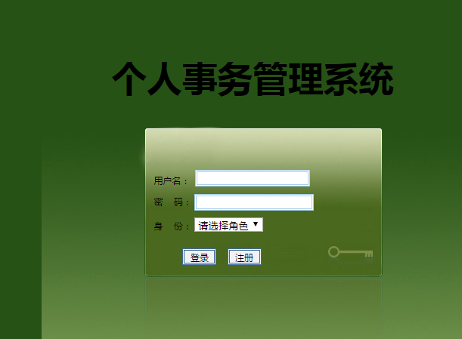

图5.1 个人事务管理系统登录界面

在登录界面中，用户输入自己的用户名和密码，然后选择用户的身份后，点击“登录”按钮即可进入到对应的用户系统界面。

2）选择登录身份界面如图5.2所示：

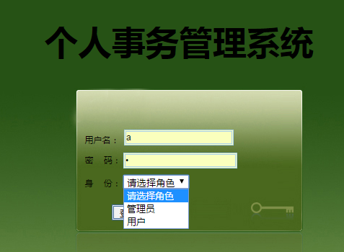

图5.2 选择登录角色界面

本次系统设置了两种登录角色，分别是：管理员和用户。每次登录系统，在点击“登录”按钮前，都必须选择好对应的身份才可以进行正常登录。

## 5.2管理员模块

### 5.2.1管理员主界面和登录界面

1）管理员登录界面如下图：

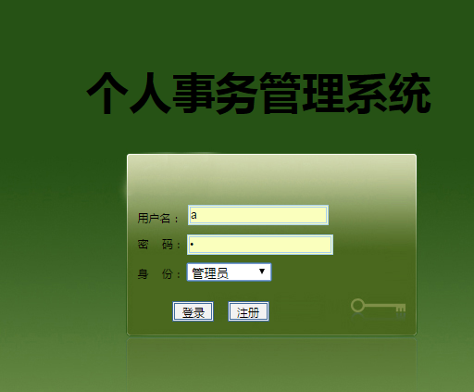

图5.3 管理员登录的界面

2）管理员登录成功后，进入管理员主界面，如图5.4：

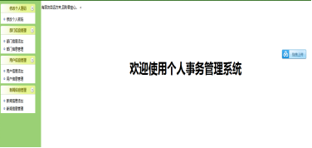

图5.4 管理员主界面

本系统中，添加功能是很重要的一个功能模块。由上图可以看出，管理员的功能比较复杂，接下来对这几个模块的功能进行一个简单的介绍。

### 5.2.2用户管理模块

用户管理模块：有添加、删除、查询用户三个功能，添加用户界面如图5.5所示：

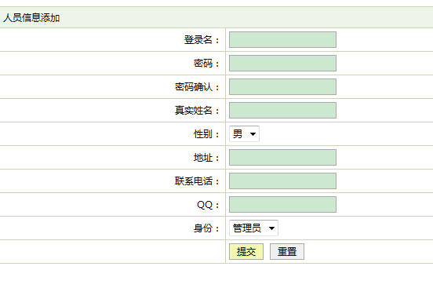

图5.5 添加用户界面

添加用户需要添加的信息有：用户的登录帐号、用户的登录密码、用户的姓名和用户的地址等。填写完成后，点击“提交”按钮就可以了。

提交后，将填写的信息提交到userAdd()方法进行处理：

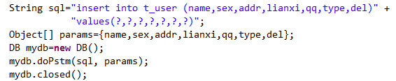

### 5.2.3修改密码模块

可以去修改管理员自己的密码或者去修改任一普通用户的密码。

修改密码界面如下图：

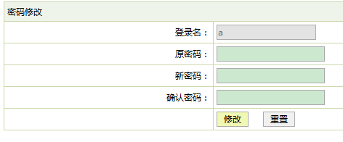

图5.6 修改密码界面

修改密码的时候，要求必须输入自己正确的账号和密码，和新的确认密码，然后点击“修改”按钮就可以了。

代码实现如下：

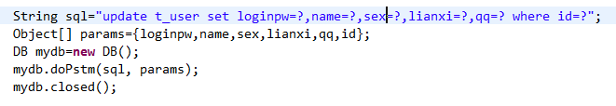

### 5.2.4 新闻管理模块

管理员能在新闻管理模块内添加新闻信息，添加页面如图5.6：

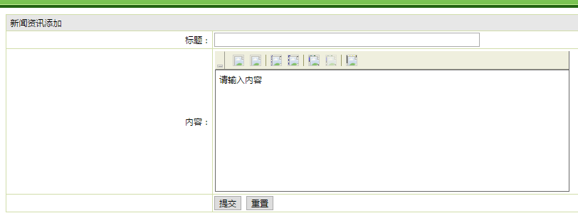

图5.7 添加新闻信息

代码实现如下：

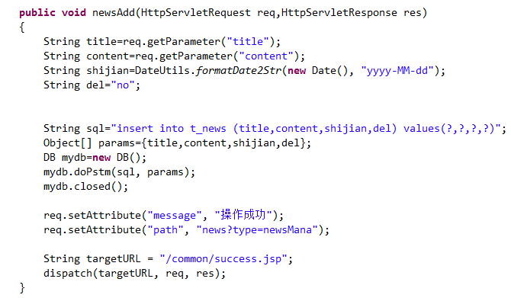

## 5.3用户模块

### 5.3.1用户登录的实现

用户在个人事务管理系统登录界面中，通过输入自己的用户名和密码并选择正确的身份信息之后（该系统拥有管理员和用户两种不同的身份信息），点击登录进入到用户个人事务管理系统。系统登录界面如图5.1。

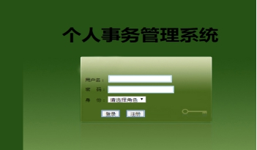

图5.8 个人事务管理系统登录界面

具体的代码实现如下：

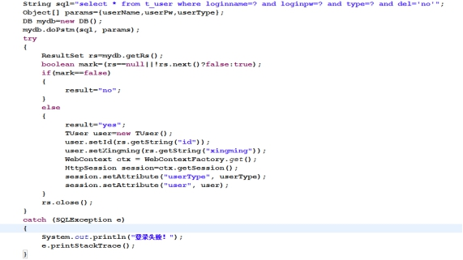

### 5.3.2 添加通讯录的实现

在用户的个人事务管理系统中，在通讯录管理模块下点击添加通讯录链接进入到通讯录添加的页面。在该页面中，输入自己要添加联系人姓名、性别、联系人地址、联系人电话、联系人QQ、以及联系人类型，添加完之后点击提交按钮就可以保存刚才提交的联系人信息。如图。

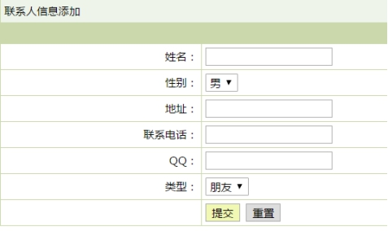

图5.9 联系人信息添加界面

具体的代码实现如下：

String sql="insert into t_user (name,sex,addr,lianxi,qq,type,del)" +"values(?,?,?,?,?,?,?)";

Object[] params={ name,sex,addr,lianxi,qq,type,del };

DB mydb=new DB();

mydb.doPstm(sql, params);

mydb.closed();

### 5.3.3 添加备忘录的实现

在用户的个人事务管理系统中，在备忘录管理模块下点击添加备忘录链接进入到备忘录添加的页面。在该页面中，输入自己要添加备忘的名称、时间、地点以及内容，添加完之后点击提交按钮就可以保存刚才提交的备忘录。如图：

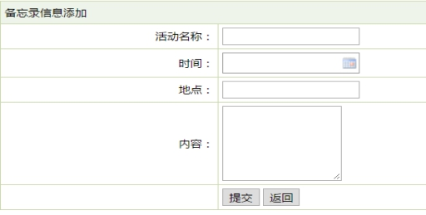

图5.10 备忘信息添加界面

具体的代码实现如下：

String sql="insert into t_ memorandum (name,time,addr,content,del)" + "values(?,?,?,?,?)";

Object[] params={ name,time,addr,content,del};

DB mydb=new DB();

mydb.doPstm(sql, params);

mydb.closed();

### 5.3.4 财务收支添加的实现

在用户的个人事务管理系统中，在财务箱管理模块下点击财务收支链接进入到财务收支添加的页面。在该页面中，输入自己要添加收支的名称、消费时间、消费地点以及消费内容，添加完之后点击提交按钮就可以保存刚才提交的收支信息。如图。

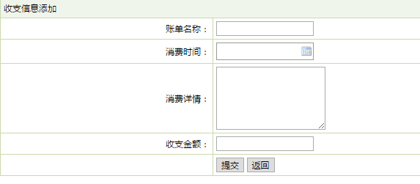

图5-11 收支信息添加界面

具体代码实现如下：

String sql="insert into t_xf (name,time, detail,money,del)" +

"values(?,?,?,?,?)";

Object[] params={ name,time, detail,money,del};

DB mydb=new DB();

mydb.doPstm(sql, params);

mydb.closed();

### 5.3.5 修改密码的实现

在用户的个人事务管理系统中，点击修改密码按钮，进去到修改密码的界面。输入要修改的信息，点击修改按钮就可以保存刚刚输入的消息，如果修改的信息有误或者是输入空值，点击充值按钮来消除错误信息。如图：

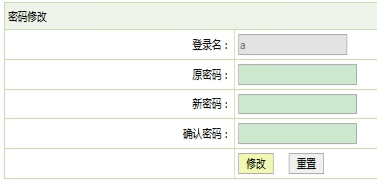

图5-12 密码修改页面

具体代码实现如下：

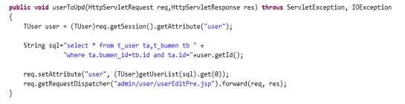

# 第六章 系统测试

## 6.1 测试目的

测试本系统主要的业务流程，以此来确定系统是否能够正常的操作和运行，在测试的过程中发现系统的一些漏洞，并且根据系统的需求分析和说明，在系统开发实现后，需要生成一系列测试计划，来检验和找出系统存在的错误。用此来完善我们的系统。

## 6.2 测试环境

Win7 系统，360浏览器，谷歌浏览器，火狐浏览器 ，

## 6.3 测试方法及测试结果

### 6.3.1 用户登录测试

用户在个人事务管理系统界面输入自己的账号和密码并选择身份信息后，期望能成功登录，结果为测试登录成功，测试的结果如下图：

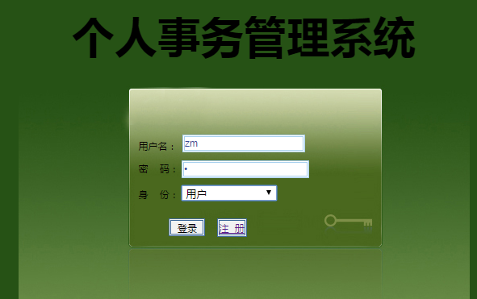

图6.1 用户登录图

当用户登录成功是，系统会提示“系统登录成功”，提示如图6.2：

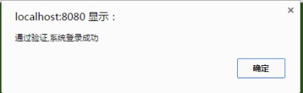

图6.2 系统登录成功提示图

点击确定按钮后，会进入到用户个人事务管理界面。如图6.3：

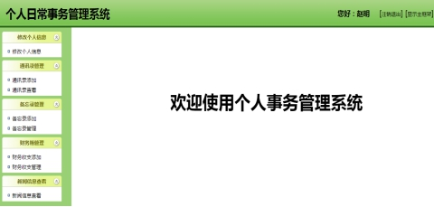

图6.3 用户操作界面图

当用户的用户名或者密码输入错误的时候，或者身份选择错误的时候，浏览器会提示用户名或者密码错误，错误提示如图6.4。

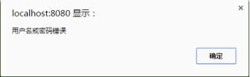

图6.4 登录错误提示图

### 6.3.2 用户修改信息测试

用户进入到个人事务管理系统之后，通过点击左边菜单栏的修改信息链接就可以进入到信息修改的界面，如图6.5：

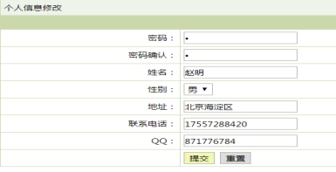

图6.5 信息修改图

修改完信息之后，点击提交按钮，信息正确即可保存，如果用户信息编辑错误，保存不能成功，点击重置按钮来消除信息填写记录。

### 6.3.3 添加通讯录测试

用户进入到个人事务管理系统之后，通过点击左边菜单栏通讯录管理模块显得的通讯录添加链接就可以进入到添加通讯录界面，如图6.6。

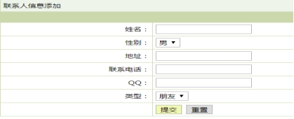

图6.6 联系人添加图

当输入自己想要添加的信息之后，点击提交按钮，如图6.7：弹出提示框，如下：

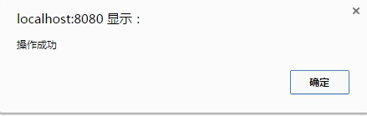

图6.7 操作成功提示图

点击确定按钮，页面跳转到通讯录最新的保存列表页面，如下图：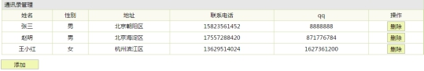

图6.8 通讯录的列表图

### 6.3.4 管理员添加用户测试

在管理员的主页面，点击用户添加按钮，进入到用户信息的添加页面，如下图。

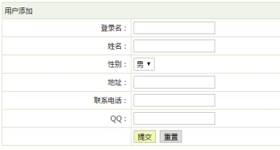

图6.9 用户信息的添加图

添加信息成功之后，会弹出如图6.7的页面。并跳转到用户列表界面。如图6.10

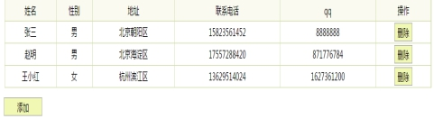

图6.10 通讯录列表图

### 6.3.5 管理员添加新闻测试

在管理员的主界面，点击添加新闻按钮，进入到添加新闻的界面，如下图：

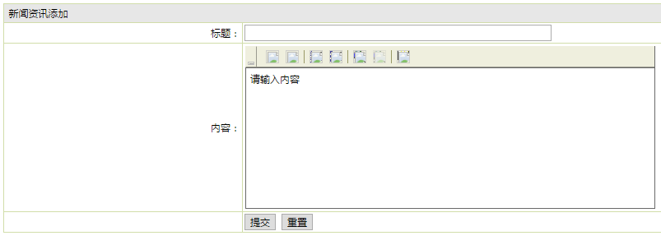

图6.11 新闻资讯的添加图

添加发布的新闻内容，添加成功之后，会出现图6.7的界面。弹框消除后，并进入到最新的新闻信息列表页面，如下：

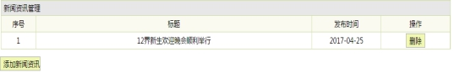

图6.12 新闻列表图

# 结 论

在做系统的过程中，作者尝试着用平时不太熟悉的工具来实现系统的一部分内容，如Visio、MySQL等，平时用的比较少，在期间也遇到了一些问题，但是通过不断的翻阅资料和反复实践，终于基本掌握了这些工具，在设计中边学习边回顾大学四年里老师教给我们的知识。

完成本次系统的设计，让作者对JSP编程有了一定的了解，同时也熟悉掌握了一些工具的操作和语言的使用。通过对本次系统的开发和测试，让作者对系统工作的流程有了更深的了解。其次，还提高了作者的独立动手操作能力。最后，系统还是有点小缺陷，虽然作者做的系统功能包含了用户的基本需求，但因为作者经验不够还有开发能力不高，系统目前还存在着些许问题需要去修复和完善。

总的来说，让作者受益匪浅，对系统的开发流程和系统管理的过程都有了一定的了解，这也是作者的一次开发，也为作者之后的学习和工作打下了基础。

# 

# 致 谢

长达两个月的努力,作者终于独立的完成了毕业设计,在这期间,少不了的是作者的毕设指导老师-任荣老师和同学的帮忙。在这里作者想对爸爸妈妈、老师、还有同学们表示衷心的感谢。谢谢作者的父母给予作者生命,并在身后对作者默默的付出和鼓励；谢谢老师和同学们在这几年里对作者的帮助和鼓励；还要感谢北方民族大学-作者的母校,给作者这么好的机会,让作者能在这四年里快速成长,让作者学到很多知识。

作者的毕业论文和设计得到了老师和同学们的帮助和鼓励,尤其让作者深受感动的是论文指导老师任荣老师的责任心。任荣老师在工作繁忙之际,抽出时间来帮助作者查看毕业论文,并且耐心地为作者的毕业论文作出校正,任荣老师是一个十分热情,认真仔细,做事一丝不苟的女老师。论文从开题到初稿提交,还有中期论文的修改,以致于最后定稿格式的修改,都一直是任荣老师在给予作者帮助,在此,任老师不仅在学术方面作者指导,还教会了作者做人的道理,任荣老师,谢谢您!

除次之外,还要感谢作者的室友以及班上所有的同学,在日常生活中对作者的关怀和爱戴,在这个温馨的大家庭里,让作者的大学生活变得有滋有味。

# 参考文献

[1] 张孝祥,徐明华.Java基础与案例开发详解[M].清华大学出版社,2009.33~35.

[2] 刘湛滔.网络游戏会员系统的设计与实现[D].电子科技大学,2011.

[3] 刘亚宾.精通Eclipse--Java技术大系[M].电子工业出版社,2005.11~13.

[4] 于万波.网站开发与应用案例教程[M].清华大学出版社,2009.21~25.

[5] 杨学瑜,高立军.软件开发过程与项目管理[M].电子工业出版社,2008.90~93.

[6] 黎连业,王华,李淑春，等.软件测试与测试技术[M].清华大学出版社,2009.78~79.

[7] 黄梯云著.管理信息系统[M].北京：电子工业出版社,2006.12~16.

[8] 李刚.轻量级Java EE企业应用实战[M].北京：电子工业出版社，2008.155~158.

[9] 李兴华. Java开发实战经典[M].北京：清华大学出版社，2009. 18~22.

[10] 周苏，张丽娜，王文.软件工程学教程[M].第4版，科学出版社，2011.135~139.

[11] 甘仞初著.信息系统开发[M].北京：经济科学出版社,2007.4~9.

[12] 李莉.基于MVC模式的卫星信息网站系统设计与实现[D].北京邮电大学,2011.

[13] 马赫著.Dreamweaver 2004 网页设计经典108例[M].中国青年出版社,2005.122~125.

[14] 张大方,李玮等著.软件测试技术与管理[M].湖南:湖南大学出版社,2007.45~48.

[15] 卫红春等著.信息系统分析与设计[M].北京:清华大学出版社,2009.77~80.

[16] 唐友国,湛洪波著.JSP网站开发详解[M].电子工业出版社，2008.36~40.

[17] 杨学瑜,高立军.软件开发过程与项目管理[M].电子工业出版社,2008.56~57.

[18] 孟祥光. 基于B/S模式的铸造车间生产管理系统的研究与开发[D].东北大学,2010.

[19] 孙晓莹等主编.苏锦等副主编.数据库原理与应用[M].西南交通大学出版社,2013.113~116.

[20] 孙卫琴等著.精通Struts:基于MVC的Java Web设计与开发[M].电子工业出版 社,2005.25~27.